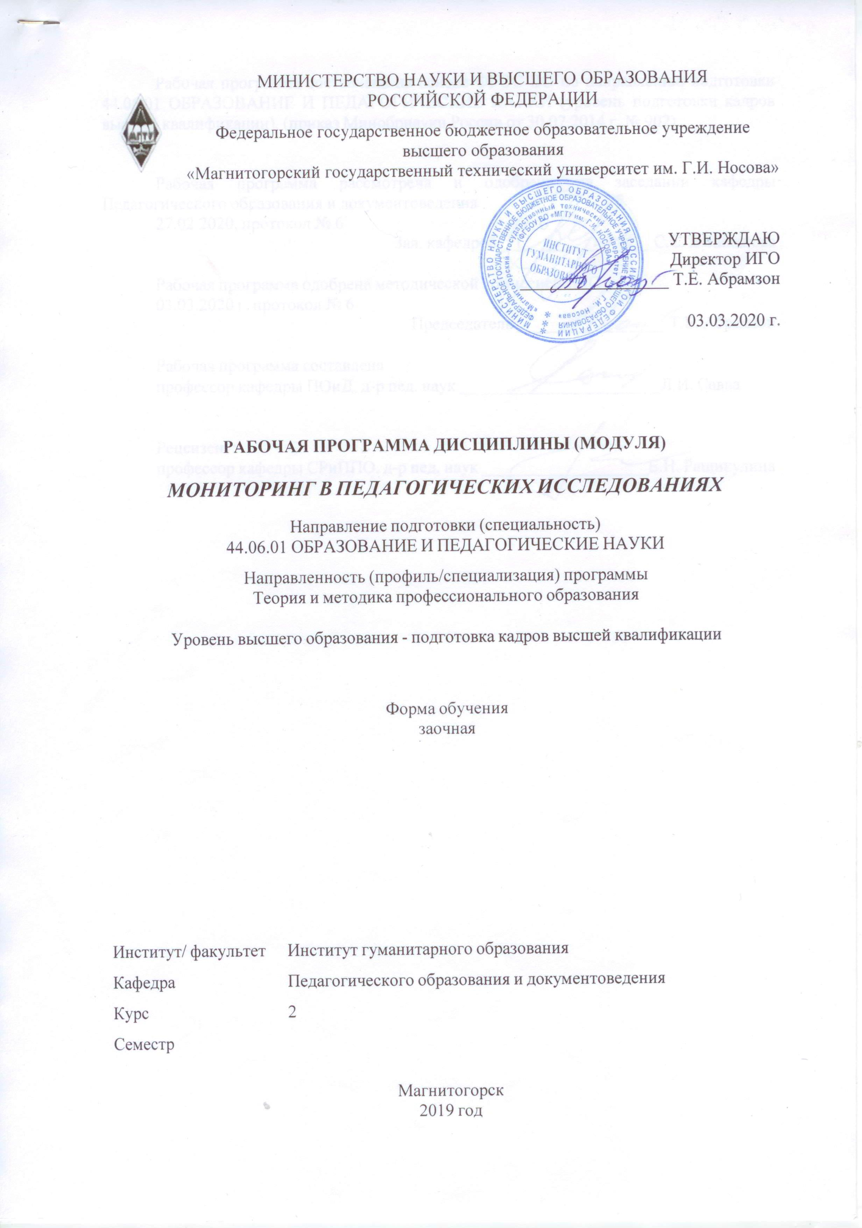

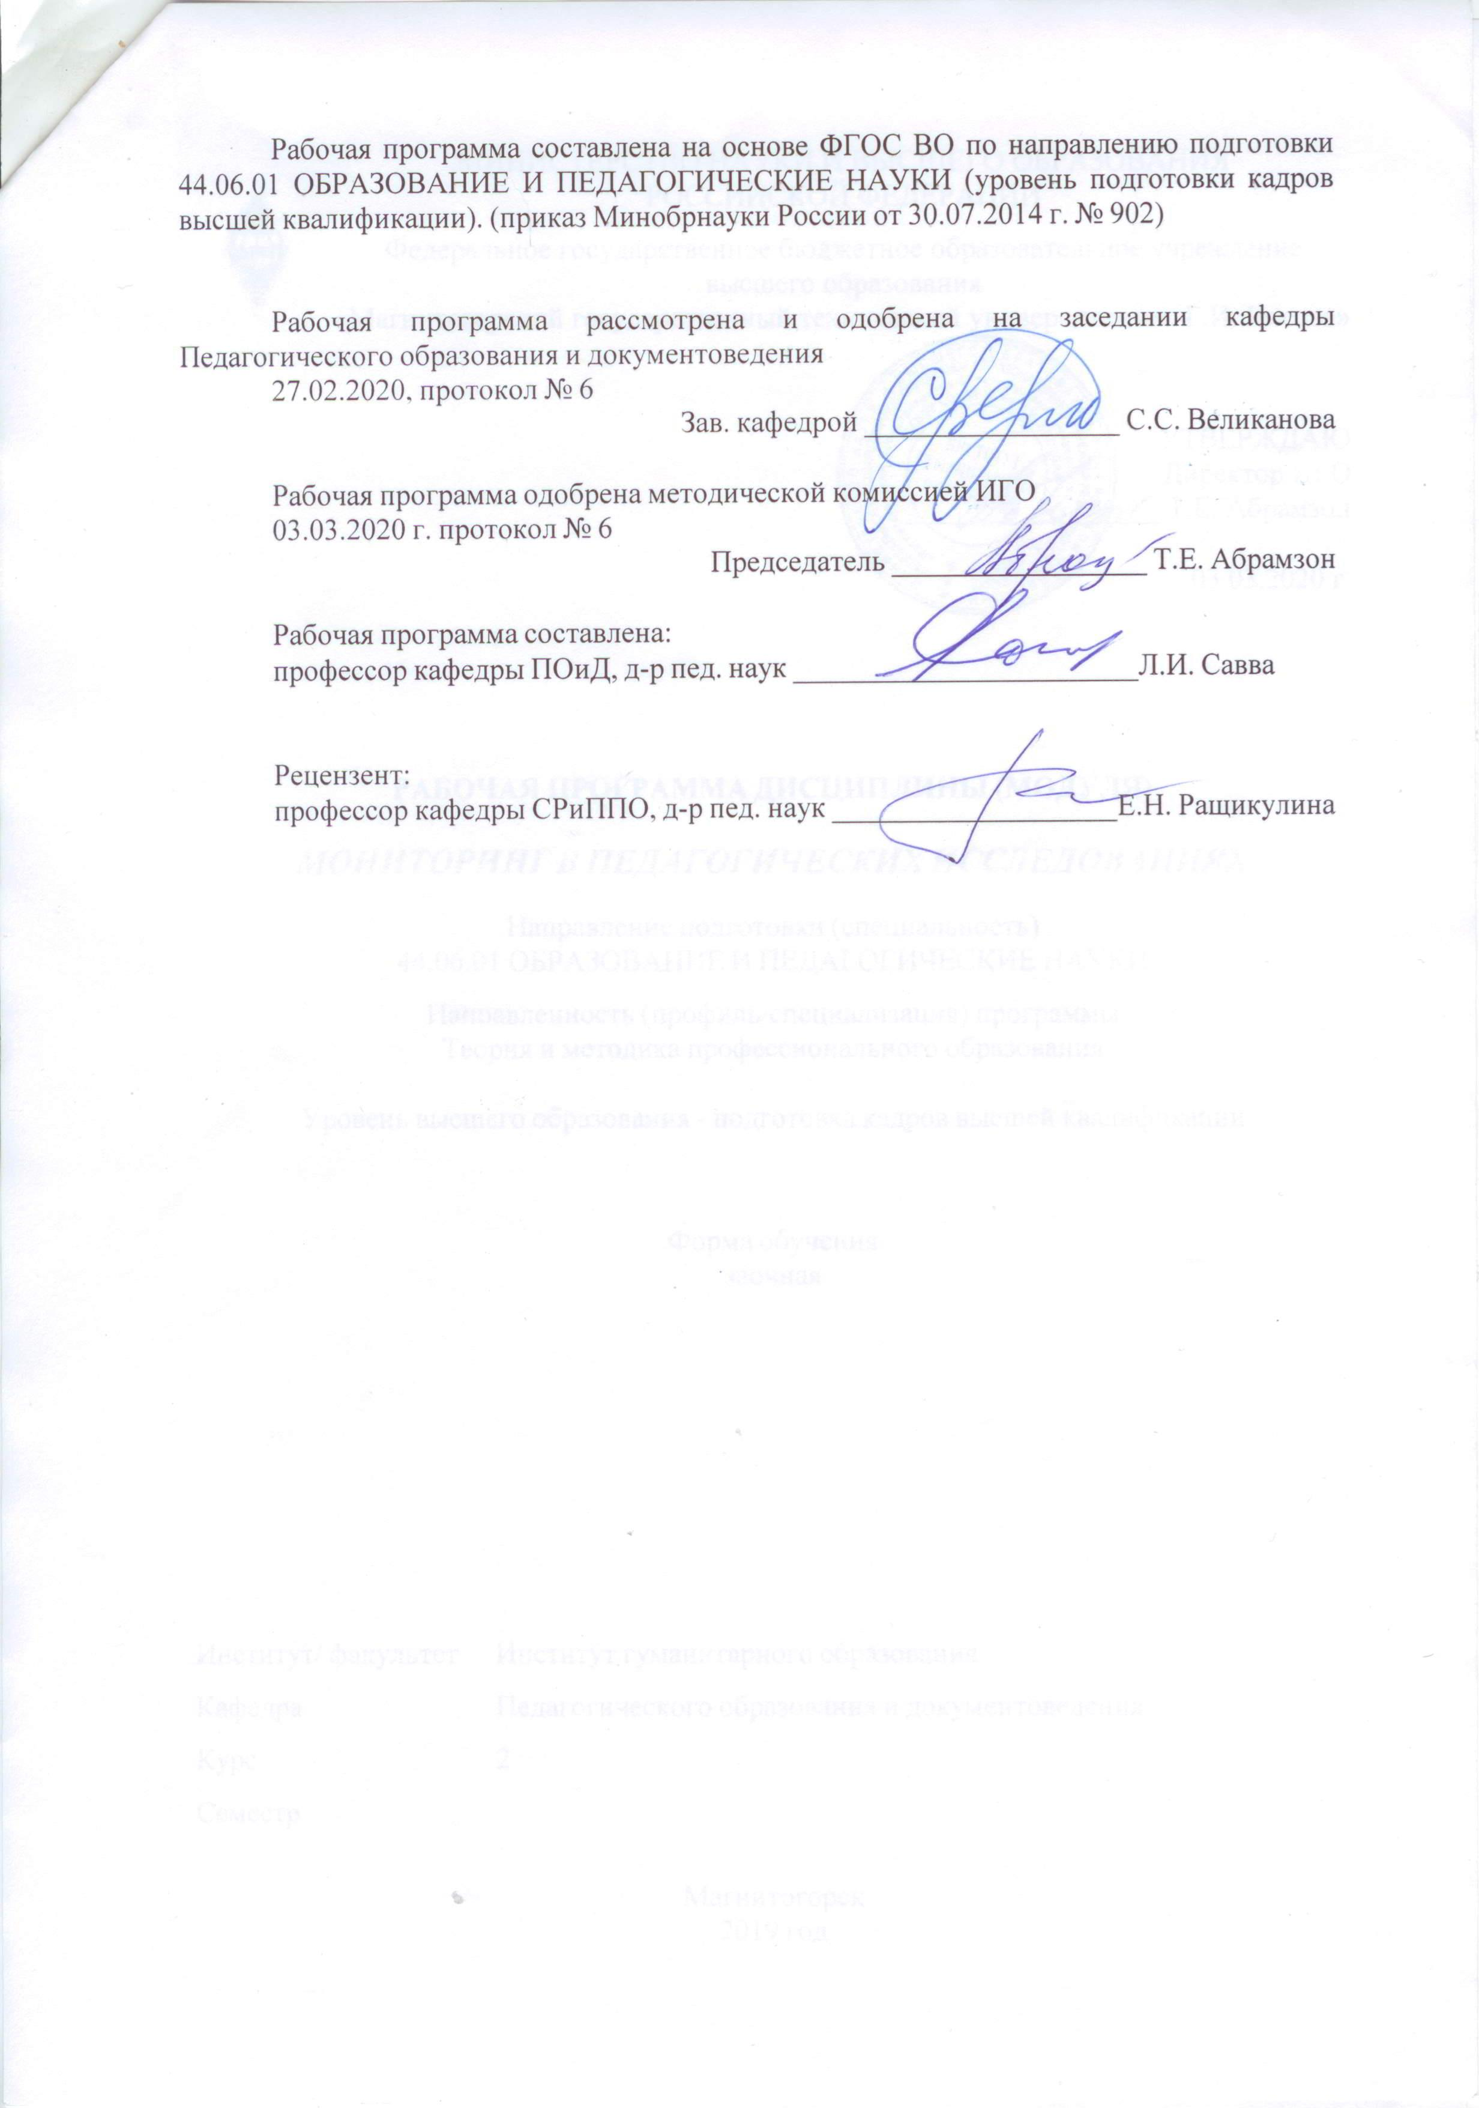

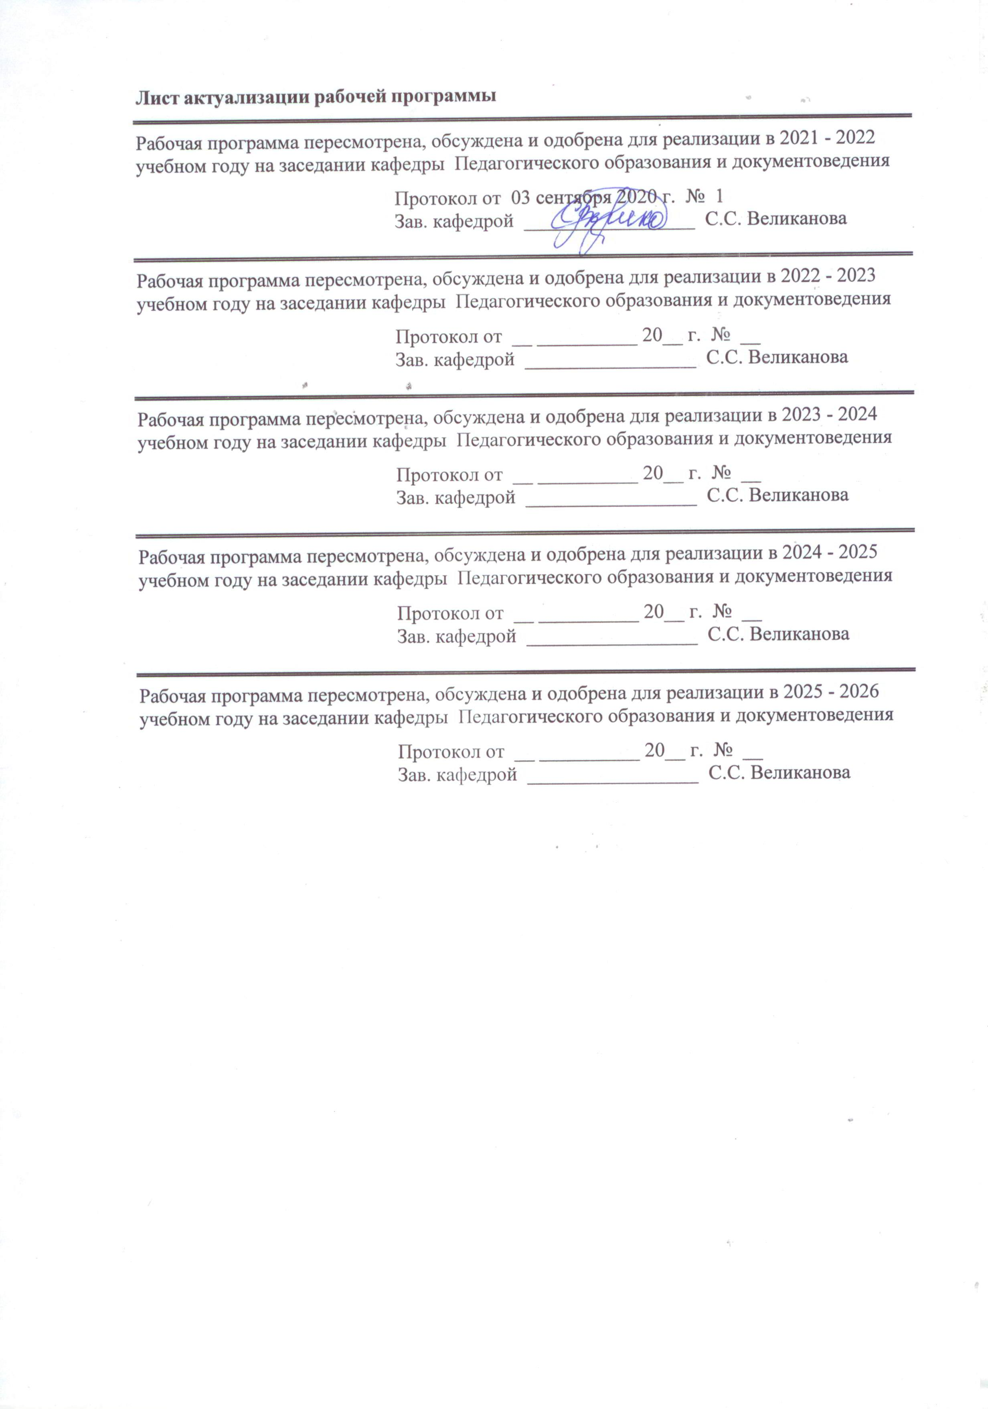

|  |  |
| --- | --- |
| **1** **Цели** **освоения** **дисциплины** **(модуля)** | |
| Целью освоения дисциплины «Мониторинг в педагогических исследованиях» является: подготовка аспиранта к проведению мониторинга для исследования педагогических процессов, образовательных систем и их закономерностей с использованием современных педагогических технологий.  Достижение целей изучения дисциплины обеспечивается решением ряда задач:  1. формирование научных представлений об общей характеристике, организационно-методических аспектах мониторинга в педагогических исследованиях,  2. формирование навыков разработки и доказательства педагогической гипотезы научного исследования на основе мониторинга,  3. развитие навыков организации научного наблюдения, педагогической диагностики, контроля и проектирования учебного процесса, развитие у слушателей умений и навыков научного анализ,  4. обработки и представления результатов мониторинга в пелагических исследованиях. | |
|  |  |
| **2** **Место** **дисциплины** **(модуля)** **в** **структуре** **образовательной** **программы** | |
| Дисциплина Мониторинг в педагогических исследованиях входит в вариативную часть учебного плана образовательной программы.  Для изучения дисциплины необходимы знания (умения, владения), сформированные в результате изучения дисциплин/ практик: | |
| Педагогика и психология высшей школы | |
| Методология и информационные технологии в научных исследованиях | |
| Методологические основы профессионального образования | |
| Методика написания и оформления диссертационной работы | |
| Знания (умения, владения), полученные при изучении данной дисциплины будут необходимы для изучения дисциплин/практик: | |
| Методика написания и оформления диссертационной работы | |
| Спецдисциплина | |
| Научно-исследовательская деятельность и подготовка НКР | |
|  |  |
| **3** **Компетенции** **обучающегося,** **формируемые** **в** **результате** **освоения**  **дисциплины** **(модуля)** **и** **планируемые** **результаты** **обучения** | |
| В результате освоения дисциплины (модуля) «Мониторинг в педагогических исследованиях» обучающийся должен обладать следующими компетенциями: | |
|  |  |
| Структурный  элемент  компетенции | Планируемые результаты обучения |
| ОПК-7 способностью проводить анализ образовательной деятельности организаций посредством экспертной оценки и проектировать программы их развития | |
| Знать | основы проектирования образовательных программ |
| Уметь | Точно подбирать диагностические методики при анализе учебной и педагогической деятельности |
| Владеть | Навыками проектирования образовательных программ по итогам педагогического анализа |
| ПК-3 способность анализировать результаты научных исследований и применять их при решении конкретных исследовательских задач | |
| Знать | Технологию решения педагогических задач |

|  |  |
| --- | --- |
| Уметь | Самостоятельно и точно подбирать диагностические методики в анализе научного исследования |
| Владеть | Навыками решения педагогических задач по итогам анализа научного исследования |
| ПК-4 готовность к разработке и реализации современных инновационных технологий, в том числе авторских, в организации процесса профессионального образования | |
| Знать | Особенности и этапы разработки современных инновационных технологий в процессе профессионального образования |
| Уметь | Объяснять выбор применения отдельных современных инновационных технологий в процессе профессионального образования |
| Владеть | Навыками разработки способов применения современных образовательных средств в рамках педагогического мониторинга |

|  |  |  |  |  |  |  |  |  |  |
| --- | --- | --- | --- | --- | --- | --- | --- | --- | --- |
|  | **4.** **Структура,** **объём** **и** **содержание** **дисциплины** **(модуля)** | | | | | | | | |
| Общая трудоемкость дисциплины составляет 2 зачетных единиц 72 акад. часов, в том числе:  – контактная работа – 12 акад. часов:  – аудиторная – 12 акад. часов;  – внеаудиторная – 0 акад. часов  – самостоятельная работа – 56 акад. часов;  Форма аттестации - зачет с оценкой | | | | | | | | | |
|  |  |  |  |  |  |  |  |  |  |
| Раздел/ тема  дисциплины | | Курс | Аудиторная  контактная работа  (в акад. часах) | | | Самостоятельная работа студента | Вид самостоятельной  работы | Форма текущего контроля успеваемости и  промежуточной аттестации | Код компетенции |
| Лек. | лаб.  зан. | практ. зан. |
| 1. Общая характеристика педагогического мониторинга | | |  | | | | | | |
| 1.1 Мониторинг: сущность, виды и принципы реализации | | 2 | 2 |  |  | 6 | проработка материала лекционного занятия; составление сводной таблицы «Виды мониторинга и их функции» | Письменный отчет о выполнении индивидуального задания | ОПК-7, ПК-3, ПК-4 |
| 1.2 Мониторинг в педагогическом исследовании как система | |  |  | 2 | 6 | проработка материала, не излагаемого на лекции;  представление мониторинга как системы | Практическое занятие Отчет о выполнении группового проекта | ОПК-7, ПК-3, ПК-4 |
| 1.3 Наблюдение как компонент педагогического мониторинга | |  |  | 2 | 6 | Проработка материала, не излагаемого в лекции; подготовка методического материала для наблюдения по теме НКР | Практическое занятие Отчет о выполнении индивидуального задания | ОПК-7, ПК-3, ПК-4 |
| 1.4 Диагностика как компонент педагогического мониторинга, функции, задачи, критерии и показатели | | 2/2И |  |  | 8 | Выявление критериев и показателей НКР; подготовка портфолио с диагностическим и методиками для исследования | Представление портфолио | ОПК-7, ПК-3, ПК-4 |
| 1.5 Моделирование как компонент педагогического мониторинга | |  |  | 2/2И | 8 | подготовка к семинару выполнение  заданий по моделированию методики мониторинга по теме НКР | Практическое занятие Защита индивидуального проекта | ОПК-7, ПК-3, ПК-4 |
| 1.6 Контроль как компонент педагогического мониторинга  Виды и функции контроля | | 2 |  |  | 6 | проработка материала по теме;  подготовка таблицы «Контроль, его виды и функции» | Письменный отчет о выполнении задания | ОПК-7, ПК-3, ПК-4 |
| Итого по разделу | | | 6/2И |  | 6/2И | 40 |  |  |  |
| 2. Сбор, хранение и обработка информации в педагогическом мониторинге | | |  | | | | | | |
| 2.1 Сбор и её хранение информации в педагогическом мониторинге | | 2 |  |  |  | 8 | проработка материала подготовка презентации | Презентация | ОПК-7, ПК-3, ПК-4 |
| 2.2 Обработка информации мониторинга | |  |  |  | 8 | проработка материала, не излагаемого на лекции; подготовка анализа обработки констатирующег о эксперимента | Отчет по заданию | ОПК-7, ПК-3, ПК-4 |
| Итого по разделу | | |  |  |  | 16 |  |  |  |
| Итого за семестр | | | 6/2И |  | 6/2И | 56 |  | зао |  |
| Итого по дисциплине | | | 6/2И |  | 6/2И | 56 |  | зачет с оценкой | ОПК-7,ПК- 3,ПК-4 |

|  |  |  |  |  |  |  |  |  |  |  |
| --- | --- | --- | --- | --- | --- | --- | --- | --- | --- | --- |
| **5** **Образовательные** **технологии** | | | | | | | | | | |
|  | | | | | | | | | | |
| На занятиях (лекциях и практических) по дисциплине «Педагогический эксперимента и основы его организации в высшей школе» используются следующие методы обучения и образовательные технологии:  При проведении лекционных и практических занятий используются следующие образовательные технологии:  1. Традиционные технологии: семинары, практические занятия, лекции  2. Лекции-визуализации.  3. Технология личностно – ориентированного обучения;  4. Проектные технологии: защита проектов (защита программы эксперимента)  5. Проблемные методы: проблемные ситуации, проблемные задания и задачи.  6 Интерактивные технологии: дискуссионные технологии (технология «семинар-дискуссии), работа в команде, анализ ситуаций, исследовательские методы).  6. Информационно-коммуникативные технологии: технологии применения средств ИКТ; технологии использования интернета.  Все технологии соответствуют цели курса и обеспечивают формирование у обучающихся научно-исследовательской компетентности, проявляющееся в способности моделирования, организации и описании процесса и результатов экспериментальной работы в научных исследованиях по проблемам теории и методики профессионального образования. | | | | | | | | | | |
|  | | | | | | | | | | |
| **6** **Учебно-методическое** **обеспечение** **самостоятельной** **работы** **обучающихся** | | | | | | | | | | |
| Представлено в приложении 1. | | | | | | | | | | |
|  | | | | | | | | | | |
| **7** **Оценочные** **средства** **для** **проведения** **промежуточной** **аттестации** | | | | | | | | | | |
| Представлены в приложении 2. | | | | | | | | | | |
|  | | | | | | | | | | |
| **8** **Учебно-методическое** **и** **информационное** **обеспечение** **дисциплины** **(модуля)** | | | | | | | | | | |
| **а)** **Основная** **литература:** | | | | | | | | | | |
|
| 1. Орехова, Т. Ф. Организация экспериментальной работы в научных исследованиях по педагогическим наукам : учебное пособие / Т. Ф. Орехова, Н. Ф. Ганцен, О. А. Колмогорова ; МГТУ. - Магнитогорск : МГТУ, 2015. - 1 электрон. опт. диск (CD-ROM). - Загл. с титул. экрана. - URL: https://magtu.informsystema.ru/uploader/fileUpload?name=1458.pdf&show=dcatalogues/1/1123982/1458.pdf&view=true (дата обращения: 04.10.2019). - Макрообъект. - Текст : электронный. - Сведения доступны также на CD-ROM. 2. Савва, Л. И. Педагогический мониторинг профессионального самоопределения учащихся школ : учебное пособие / Л. И. Савва, Л. А. Савельева ; МГТУ. - Магнитогорск : МГТУ, 2017. - 1 электрон. опт. диск (CD-ROM). - Загл. с титул. экрана. - URL: https://magtu.informsystema.ru/uploader/fileUpload?name=3048.pdf&show=dcatalogues/1/1135038/3048.pdf&view=true (дата обращения: 04.10.2019). - Макрообъект. - Текст : электронный. - Сведения доступны также на CD-ROM. | | | | | | | | | | |
|  | | | | | | | | | | |
| **б)** **Дополнительная** **литература:** | | | | | | | | | | |
| 1. Акманова, З. С. Статические методы обработки экспериментальных данных : электронное учебное пособие / З. С. Акманова, Н. И. Кимайкина. - Б. м. : Б. и., Б. г. - 1 электрон. опт. диск (CD-ROM). - Загл. с титул. экрана. - URL: https://magtu.informsystema.ru/uploader/fileUpload?name=971.pdf&show=dcatalogues/1/1119068/971.pdf&view=true (дата обращения: 04.10.2019). - Макрообъект. - Текст : электронный. - Сведения доступны также на CD-ROM.  2.Романова, М. В. Методология педагогического эксперимента : учебно-методическое пособие / М. В. Романова, Е. П. Романов ; МГТУ. - Магнитиогорск : МГГУ, 2018. - URL: https://magtu.informsystema.ru/uploader/fileUpload?name=3572.pdf&show=dcatalogues/1/1515085/3572.pdf&view=true (дата обращения: 04.10.2019). - Макрообъект. - Текст : электронный. - Имеется печатный аналог  3. Савва, Л. И. Методология и методы научного исследования : учебное пособие / Л. И. Савва ; МГТУ. - Магнитогорск : МГТУ, 2016. - 1 электрон. опт. диск CD-ROM). - URL: https://magtu.informsystema.ru/uploader/fileUpload?name=2667.pdf&show=dcatalogues/1/1131361/2667.pdf&view=true (дата обращения: 04.10.2019). - Макрообъект. - Текст : электронный. - Сведения доступны также на CD-ROM. | | | | | | | | | | |
|  |  | |  | |  | | | | |  |
| **в)** **Методические** **указания:** | | | | | | | | | | |
| Приложение 3 | | | | | | | | | | |
|  |  | |  | |  | | | | |  |
| **г)** **Программное** **обеспечение** **и** **Интернет-ресурсы:** | | | | | | | | | | |
|  | | | | | | | | | | |
|  |  | |  | |  | | | | |  |
| **Программное** **обеспечение** | | | | | | | | | | |
|  | Наименование ПО | | № договора | | Срок действия лицензии | | | | |  |
|  | MS Windows 7 Professional(для классов) | | Д-1227-18 от 08.10.2018 | | 11.10.2021 | | | | |  |
|  | MS Office 2007 Professional | | № 135 от 17.09.2007 | | бессрочно | | | | |  |
|  | FAR Manager | | свободно распространяемое ПО | | бессрочно | | | | |  |
|  | 7Zip | | свободно распространяемое ПО | | бессрочно | | | | |  |
|  |  | |  | |  | | | | |  |
| **Профессиональные** **базы** **данных** **и** **информационные** **справочные** **системы** | | | | | | | | | | |
| Название курса | | | | Ссылка | | | |
| Электронная база периодических изданий East View Information Services, ООО «ИВИС» | | | | <https://dlib.eastview.com/> | | | |
|
| Национальная информационно-аналитическая система – Российский индекс научного цитирования (РИНЦ) | | | | URL: https://elibrary.ru/project_risc. asp | | | |
| Поисковая система Академия Google (Google Scholar) | | | | URL: <https://scholar.google.ru/> | | | |
| Информационная система - Единое окно доступа к информационным ресурсам | | | | URL: <http://window.edu.ru/> | | | |
| Российская Государственная библиотека. Каталоги | | | | [https://www.rsl.ru/ru/4readers /catalogues/](https://www.rsl.ru/ru/4readers%20/catalogues/) | | | |
| Электронные ресурсы библиотеки МГТУ им. Г.И. Носова | | | | [http://magtu.ru:8085/marcweb 2/Default.asp](http://magtu.ru:8085/marcweb%202/Default.asp) | | | |
| Университетская информационная система РОССИЯ | | | | <https://uisrussia.msu.ru> | | | |
| Международная наукометрическая реферативная и полнотекстовая база данных научных изданий «Web of science» | | | | <http://webofscience.com> | | | |
| Международная реферативная и полнотекстовая справочная база данных научных изданий «Scopus» | | | | <http://scopus.com> | | | |
| Международная база полнотекстовых журналов Springer Journals | | | | <http://link.springer.com/> | | | |
| Международная коллекция научных протоколов по различным отраслям знаний Springer Protocols | | | | http://www.springerprotocols. com/ | | | |
| **9** **Материально-техническое** **обеспечение** **дисциплины** **(модуля)** | | | | | | | | |
|  | |  | | | |  |  | |
| Материально-техническое обеспечение дисциплины включает: | | | | | | | | |
| Учебные аудитории для проведения занятий лекционного типа. Оснащение: Доска, мультимедийные средства хранения, передачи и представления информации.  Учебные аудитории для проведения практических занятий, групповых и индивидуальных консультаций, текущего контроля и промежуточной аттестации. Оснащение: Доска, мультимедийный проектор, экран  Помещения для самостоятельной работы обучающихся. Оснащение: Персональные компьютеры с пакетом MS Office, выходом в Интернет и с доступом в электронную информационно-образовательную среду университета  Помещение для хранения и профилактического обслуживания учебного оборудования. Оснащение: Стеллажи для хранения учебно-наглядных пособий и учебно-методической документации. | | | | | | | | |
|

Приложение 1

# 6 Учебно-методическое обеспечение самостоятельной работы аспирантов

| Раздел/ тема  дисциплины | Вид самостоятельной  работы | Кол-во  часов | Формы контроля |
| --- | --- | --- | --- |
| **1 Раздел. Общая характеристика педагогического мониторинга** |  |  |  |
| 1.1. Мониторинг: сущность, виды, функции. | проработка материала лекционного занятия; составление сводной таблицы «Виды мониторинга и их функции» | 6 | Письменный отчет о выполнении индивидуального задания |
| 1.2. Педагогический мониторинг как система | проработка материала, не излагаемого на лекции;  представление мониторинга как системы | 6 | Практическое занятие Отчет о выполнении группового проекта |
| 1.3. Наблюдение как компонент педагогического мониторинга | Проработка материала, не излагаемого в лекции; подготовка методического материала для наблюдения по теме НКР | 6 | Практическое занятие Отчет о выполнении индивидуального задания |
| 1.4. Диагностика как компонент педагогического мониторинга, функции, задачи, критерии и показатели | Выявление критериев и показателей НКР; подготовка портфолио с диагностическими методиками для исследования | 8 | Представление портфолио |
| 1.5. Моделирование как компонент педагогического мониторинга | подготовка к семинару выполнение  заданий по моделированию методики мониторинга по теме НКР | 8 | Практическое занятие Защита индивидуального проекта |
| 1.6. Контроль как компонент педагогического мониторинга  Виды и функции контроля | проработка материала по теме;  подготовка таблицы «Контроль, его виды и функции» | 6 | Письменный отчет о выполнении задания |
| **Итого по разделу** | | **40** | **Отчеты на семинарах** |
| **2 Раздел. Сбор, хранение и обработка информации в педагогическом мониторинге** |  |  |  |
| 2.1. Сбор и её хранение информации в педагогическом мониторинге | проработка материала подготовка презентации | 8 | Презентация |
| 2.2. Обработка информации мониторинга | подготовка к семинару проработка материала, не излагаемого на лекции; подготовка анализа обработки констатирующего эксперимента | 8 | Отчет по заданию |
| **Итого по разделу** |  | **16** | **Отчеты по заданиям** |
| **Итого по дисциплине** |  | **56** | **Промежуточный контроль (зачет с оценкой)** |

**Приложение 2**

**Оценочные средства для проведения промежуточной аттестации**

|  |  |  |
| --- | --- | --- |
| *Структурный элемент компетенции* | *Планируемые результаты обучения* | *Оценочные средства* |
| **ОПК-7– способность проводить анализ образовательной деятельности организаций посредством экспертной оценки и проектировать программы их развития** | | |
| Знать | – основы проектирования образовательных программ | *Теоретические вопросы:*  1. Чем отличается функционирование и развитие образовательной организации?  2. Определите понятие «программа развития образовательной деятельности организации».  3. Определите понятия «проектирование программы развития образовательной деятельности организации».  4.Каковы критерии оценки деятельности и развития образовательной организаций?   1. 5. Опишите назначение проектирования программ развития образовательной деятельности организации. Каковы роль и требования экспертов в оценке и проектировании программ развития образовательной деятельности организации? |
| Уметь | – подбирать диагностические методики при анализе учебной и педагогической деятельности | *Практические задания*   1. Покажите визуально связь конкретно педагогической проблемы, предмета исследования и возможных объекты диагностики 2. Составьте схему проведения анализа как компонента педагогического мониторинга 3. Опишите этапы анализа и логику педагогических действий его в педагогическом мониторинге. 4. Составьте схему поведения диагностики как компонента педагогического мониторинга   Постройте алгоритм при создании и реализации критериально-диагностического инструментария для проведения анализа учебной и педагогической деятельности в мониторинге. |
| Владеть | – навыками проектирования образовательных программ по итогам педагогического анализа | *Задания на решение задач из профессиональной области, комплексные задания*   1. Исходя из назначение проектирования программ развития образовательной деятельности организации, опишите роль, функции и требования к эксперту в оценке и проектировании программ развития образовательной деятельности организации? 2. Схематично отразите связь методов, приемов и средств в анализе проектирования программы развития образовательной деятельности организации? 3. Укажите составляющие анализа в оценке и проектировании программ развития образовательной деятельности организации. На этой основе составьте методические рекомендации для эксперта по проведению анализа проектирования программы развития образовательного учреждения. |
| **ПК-3 – способность анализировать результаты научных исследований и применять их при решении конкретных исследовательских задач** | | |
| Знать | технологию решения педагогических задач | *Теоретические вопросы:*  1.Каковы содержательные требования к анализу результатов научного исследования в процессе мониторинга?  2.Каковы процессуальные требования к анализу результатов научного исследования в процессе мониторинга?  3. Необходимо ли сопоставлять результаты исследования и сформулированных целей и задач исследования в процессе мониторинга?   1. 4. Приведите примеры, доказывающие взаимосвязь задач и анализа полученных результатов исследования? |
| Уметь | самостоятельно и точно подбирать диагностические методики в анализе научного исследования | *Практические задания:*   1. Подберите необходимые диагностические методики при проведении наблюдения как компонента педагогического мониторинга 2. Подберите необходимые диагностические методики при проведении диагностики как компонента педагогического мониторинга 3. Подберите необходимые диагностические методики при проведении анализа научного исследования как компонента педагогического мониторинга |
| Владеть | навыками решения педагогических задач по итогам анализа научного исследования | *Задания на решение задач из профессиональной области, комплексные задания*   1. Составьте схему проведения анализа как компонента педагогического мониторинга для решения конкретных педагогических задач 2. Разработайте рекомендации по проведению анализа для повышения мотивации педагогов к научной деятельности 3. Разработайте рекомендации по проведению анализа для повышения самостоятельности и активности в работе с образовательным порталом |
| **ПК-4 – готовность к разработке и реализации современных инновационных технологий, в том числе авторских, в организации процесса профессионального образования** | | |
| Знать | особенности и этапы разработки современных инновационных технологий в процессе профессионального образования | *Теоретические вопросы:*  1.Что включает в себя понятие современных технологий и как это используется при проведении мониторинга?  2. Каковы система инновационных технологий, применяемые при проведении мониторинга в организациях профессионального образования?  3.Что такое авторские инновационные технологии и каковы их отличительные признаки?  4. Каковы способы разработки и реализации современных инновационных технологий в организации мониторинга в образовательных учреждениях? |
| Уметь | объяснять выбор применения отдельных современных инновационных технологий в процессе профессионального образования | *Практическое задания:*   1. Нарисуйте схему, отражающую суть мониторинга как системы с указаний функций, задач и методов 2. Объясните связь результат реализации современных инновационных технологий в образовательных учреждениях при проведении мониторинга 3. 2.Обоснуйте выбор инновационные технологий в проведении педагогическое мониторинга   3. Обоснуйте выбор инновационные технологий в вашем исследовании, рол и их назначение |
| Владеть | разработки способов применения современных образовательных средств в рамках педагогического мониторинга | *Задания на решение задач из профессиональной области, комплексные задания*  1.Разработайте методические рекомендации для исследователя при данных мониторинга, отразив в них этапы, виды деятельности, инновационные технологии современные средства  2 Разработайте методические рекомендации для исследователя при хранении данных мониторинга, отразив в них этапы, виды деятельности, инновационные технологии современные средства  3. Разработайте методические рекомендации для исследователя по обработке информации мониторинга, отразив в них этапы, виды деятельности, методы, инновационные технологии современные средства |

***Методические рекомендации для подготовки к зачету***

При подготовке к зачету особое внимание следует обратить на следующие моменты:

1. Студенту необходимо выполнить все задания для самостоятельной работы и сдать все отчеты в срок и в полном объеме.

2. Студенту рекомендуется подготовить ответы на примерные вопросы самоконтроля и подготовки к зачету.

3. Студенту рекомендуется выполнить примерные задания по подготовке к зачету.

***Критерии оценки к зачету с оценкой:***

Для получения зачета по дисциплине на оценку

**«отлично»** – студент должен показать высокий уровень освоения компетенций: ОПК-7, ПК-3, ПК-4;

**«хорошо» -** студент должен показать средний уровень освоения необходимых компетенций: ОПК-7, ПК-3, ПК-4;

**«удовлетворительно» -** студент должен показать пороговый уровень освоения необходимых компетенций: ОПК-7, ПК-3, ПК-4;

**«неудовлетворительно»** – обучающийся не может показать знания на уровне воспроизведения и объяснения информации, не может показать интеллектуальные навыки решения простых задач и выполнения элементарных заданий.

**Приложение 3**

***Методические указания для самостоятельной работы***

Самостоятельная работа аспирантов – форма организации научно-исследовательской деятельности, при котором предполагается определённый уровень самостоятельности аспиранта во всех его структурных элементах: от постановки проблемы до осуществления контроля, самоконтроля и коррекции с переходом от выполнения простейших видов работы к более сложным, носящим поисковый характер. Именно в самостоятельной работе научно-исследовательской деятельности более всего могут проявиться мотивация, целенаправленность, а также самоорганизованность, самостоятельность, самоконтроль и другие личностные качества, необходимые будущему специалисту.

Самостоятельная работа включает в себя различные виды индивидуальной и коллективной деятельности аспиранта в ходе проведения эксперимента или в свободное время по заданию или без задания научного руководителя. По мере интеллектуального развития степень вмешательства научного руководителя сокращается, а уровень самостоятельности аспирантов возрастает. Самостоятельная работа аспирантов наряду с повышением предметной компетенции, способствует их личностному развитию.

*Цель самостоятельной работы аспирантов* - развитие способности к научно-исследовательской деятельности, совершаемой без вмешательства со стороны; систематизация теоретических и практических знаний аспирантов о наиболее эффективных способах самостоятельной работы; формирование готовности аспирантов к непрерывному самообразованию; подготовка к самостоятельному написанию исследования.

*Задачи самостоятельной работы аспирантов*:

* развить, расширить, совершенствовать знания, умения, полученные на занятиях;
* развить самостоятельность, самоорганизованность, самоконтроль аспирантов;
* овладеть умениями самостоятельного научного анализа, оценки научной информации; выявления причинно-следственных связей;
* овладеть приёмами поиска дополнительной информации, приёмами подготовки к проведению эксперимента и подготовки научной квалификационной работы;
* овладеть умениями защищать собственную точку зрения;
* овладеть умениями конструирования различных форм самостоятельной исследовательской работы;
* развить творческий потенциал.

При выполнении самостоятельной работы аспирантов используются следующие *методы:*

* индуктивные и дедуктивные (по логике мышления);
* репродуктивные и проблемно-поисковые (по степени активности познавательной деятельности аспирантов);
* самостоятельная работа, выполняемая аспирантами по заданию научного руководителя и при его непосредственном или опосредованном руководстве, самостоятельная работа, выполняемая по собственной инициативе аспиранта.

Применяются и *инновационные методы активного обучения:*

* *-ИТ-методы;*
* *проектные методы;*
* *прямая аналогия (как решают подобные проблемы);*
* *методы решения проблем*;
* *метод анализа конкретных ситуаций* (реализуется через анализ известных, подобных и неизвестных ситуаций);
* *метод инцидента* (развивает умение собирать и анализировать информацию, развивает навык постановки вопросов на «развитие, уточнение, понимание», развивает навык выявления и формулировки проблем, лежащих в основе ситуации, способствует формированию системного подхода к принятию педагогических решений);

*-методы решения* исследовательских профессиональных задач;

*- исследовательские методы*.

Изучение научных трудов и статей.

Научные труды обязательны и незаменимы как начальные источники научных знаний. Основная их функция – ориентировать аспирантов в системе знаний, которые должны быть усвоены в соответствии с программой НИД. Монографии ориентирует в основных категориях науки, даёт частичные сведения об истории их возникновения и включения в научный оборот, применяемых подходах. Глубокое усвоение научных положений возможно только при самостоятельномизучении первоисточника, то есть самостоятельномизучении дополнительной литературы.

Изучение научной литературы и интернет-источников

Самостоятельное изучение научной литературы и интернет-источников одна из главных составляющих частей самостоятельной работы аспирантов, которая обеспечивает подлинное усвоение науки, даёт прочный научный фундамент под будущий профессионализм.

Необходимо при самостоятельном изучении литературы опираться на информацию, полученную на лекциях. При этом прочитанное в одном научном источнике необходимо сопоставлять с информацией из других источников, дополняя и уточняя полученные знания. Изучение научной литературы только тогда может считаться усвоенным, когда аспирант не просто понимает и запоминает, но и учится пользоваться полученными знаниями для практических действий применительно к экспериментальной работе.

Изучать литературу нужно не книгу за книгой, а по принципу: «идея, теория в одной, в другой, в третьей и т.д. книгах». Это значит, что научная идея, изложенная в одной книге, моет быть развита, уточнена, конкретизирована в другой, в третьей может быть подвергнута аргументированной критике, в четвёртой вновь подтверждена более доказательно и т.п. И подтверждение, и опровержение научных выводов одинаково полезны для развития науки, а аспиранту для понимания этого развития. Во всех случаях изучение проблемы по разным источникам – залог глубокого, подлинно профессионального усвоения науки.

Самостоятельное изучение научной литературы, являясь одним из элементов самостоятельной работы аспирантов, должно быть органически связано с другими элементами системы - чтением конспектов лекций, самостоятельным конспектированием на заданную тему, написанием научных статей, выполнением творческой работы, подготовкой к зачёту.

Постоянным руководством к действию для аспирантов при самостоятельном изучении научной литературы должно стать правило – основные выводы, получаемые при изучении литературы и последующем её анализе, обязательно записывать и использовать в параграфах и статьях на тему исследования

Составление и анализ таблиц.

Составление и анализ таблиц - это своеобразный итог овладения теорией и готовить его необходимо в процессе изучения научной литературы, накапливая материал по мере усвоения соответствующих научных идей. Это выступает не обособленным видом самостоятельной работы, а своеобразным итогом систематизации материала, овладения теорией и практическими умениями, следовательно, выполнять её необходимо в процессе изучения литературы, интернет-источников накапливая материал по мере усвоения соответствующих научных позиций.

Данный вид самостоятельной работы аспирантов возможен как при коллективной творческой исследовательской деятельности, так и выполняться индивидуально.

Подготовка отчетов, аналитических материалов

Подготовка отчетов – это итог овладения теорией и готовить их необходимо в процессе изучения литературы, накапливая материал по мере усвоения соответствующих научных идей. Это выступает творческим видом самостоятельной работы, своеобразным итогом овладения теорией и практическими умениями, следовательно, выполнять их необходимо в процессе изучения литературы, интернет-источников, накапливая материал по мере усвоения соответствующих научных позиций.

Данный вид самостоятельной работы аспирантов применяется индивидуально.

Тестирование, анкетирование.

При выполнении теста, анкеты следует обратить внимание на следующие моменты: аспирантом должны быть выполнены все задания, указанные в тесте в полном объеме. Аспирант при выполнении теста должен проработать теоретический материал и реализовать творческий подход. Следует обратить внимание на грамотность оформления работы и сроки сдачи.

Подготовка к зачёту.

Подготовка к зачёту не отдельный, независимый от других вид самостоятельной работы аспирантов, а её органическая составная часть. Для этого аспирант заранее знакомится со списком не только основной, но и дополнительной литературы, перечнем методических указаний по видам занятий, тематикой творческой работы, контрольно-измерительными материалами к дисциплине, с контрольными вопросами и запланированными пунктами индивидуального плана аспиранта.